ALCANCE.

Producto PCB de la CIAA-FSL

OBJETIVO.

Se presentan en este informe las oportunidades de mejora previa a la fabricación de un modelo prototipo.
El objetivo de este informe es marcar los puntos a corregir para facilitar la repetitividad y minimizar los retrabamos en el producto mencionado

PROBLEMAS DE PROCESO.

- Layer gbs / gts
La regla para diseño para el layer *.gbs/gts es que las aperturas de gbs/gts sean 0,004” mayor que las aperturas de gbl/gtl por lado.
Si el componente tiene paso 0,020” o menos se reduce a la mitad. O sea que las aperturas de gbs/gts sean 0,002” mayor que las aperturas de gbl/gtl por lado. No cumplir esta regla provocara problemas de soldadura (cortocircuitos)

- Layer gbp/gtp
La regla para diseño para el layer *.gbp/gtp es que las aperturas de gbp/gtp sean 0,001” menor que las aperturas de gbl/gtl por lado.
No cumplir esta regla provocara exceso de solder paste en los pads del componente y por consiguiente problemas de soldadura (cortocircuitos)

- Dimensiones de trazas
Es conveniente unificar el diámetro de las vías a una sola medida, esto mejora el proceso de armado del circuito impreso reduciendo costos.
Regla: una vía de 0,022” puede conducir 1A de Corriente con una sobreelevación de temperatura de 10°C

- Ancho de trazas

Hay trazas con su ancho igual a ancho de pad (Q806). Esto puede provocar problemas termicos en el proceso de refusión. Como regla se recomienda que el ancho de la traza sea como maximo 70% del ancho del pad en el punto de conexión.
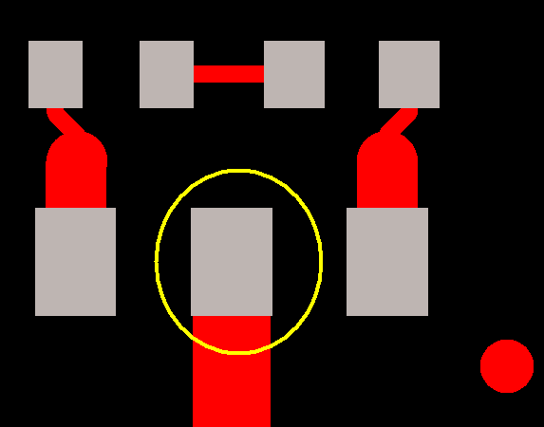

- Analizar lay out de pistas
Hay pads desde los que salen o llegan varias pistasa diferentes angulos. Se recomienda entrar con las pistas a 90° y paralelo a la orientación del componente.

INCORRECTO CORRECTO
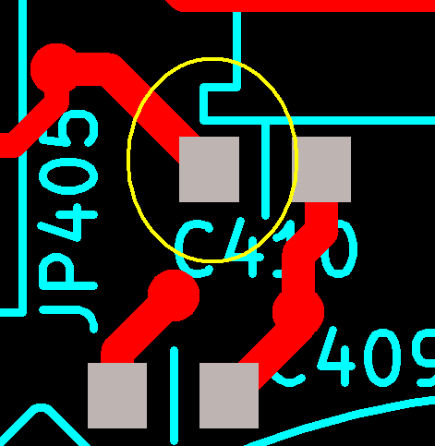

- Orientación de Componentes Bottom

Verificar rotación de componentes lado Bottom. Si se va a soldar por ola todos los componentes deben estar orientados de la siguiente forma:
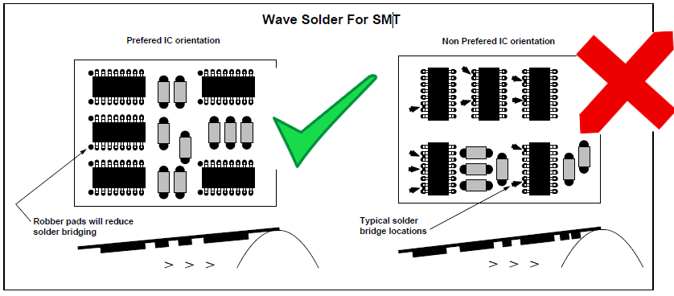 Recomendación IPC

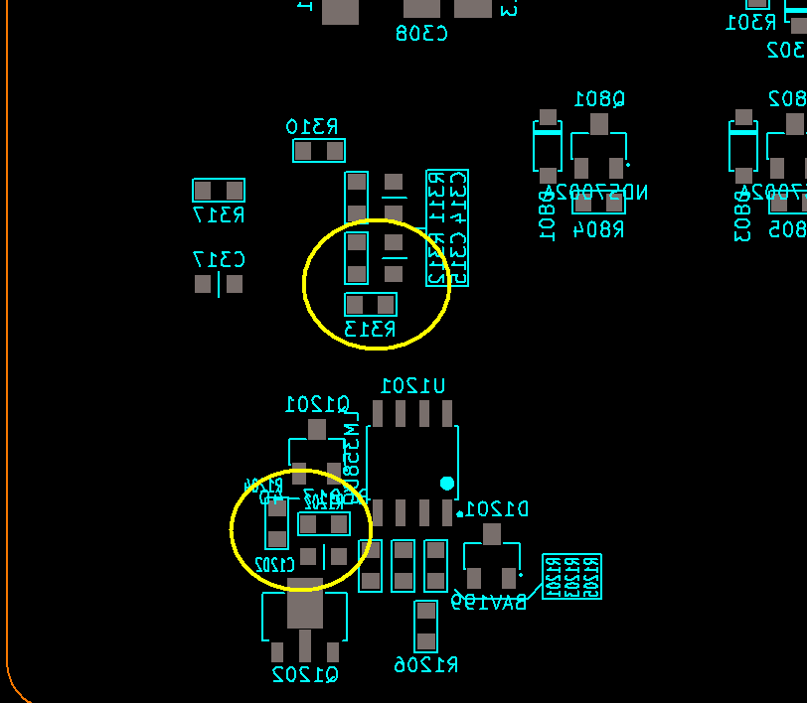

- CNC Route

Verificar si es necesario que la plaqueta este redondeada en los bordes. Esto agrega un proceso especial (CNC Route) en la fabricación del impreso lo que implicará mayores costos.

- Keep Out
Hay trazas, planos y pads a 0,010” del borde de la plaqueta. Lo mínimo recomendado es 0,025”. Esto puede provocar que al routear el impreso quede cobre expuesto.

- Recomendaciones para fabricación
Es conveniente agregar tabs laterales y agujeros de posicionamiento para un mejor montaje automático. Los tabs laterales deben ser como mínimo de 0,2” y los agujeros de posicionamiento de 0,16”.
Además es necesario agregar puntos fiduciales de ambos lados del impreso de la siguiente forma. Pad de 0,040”con mascara antisoldante de 0,080”
